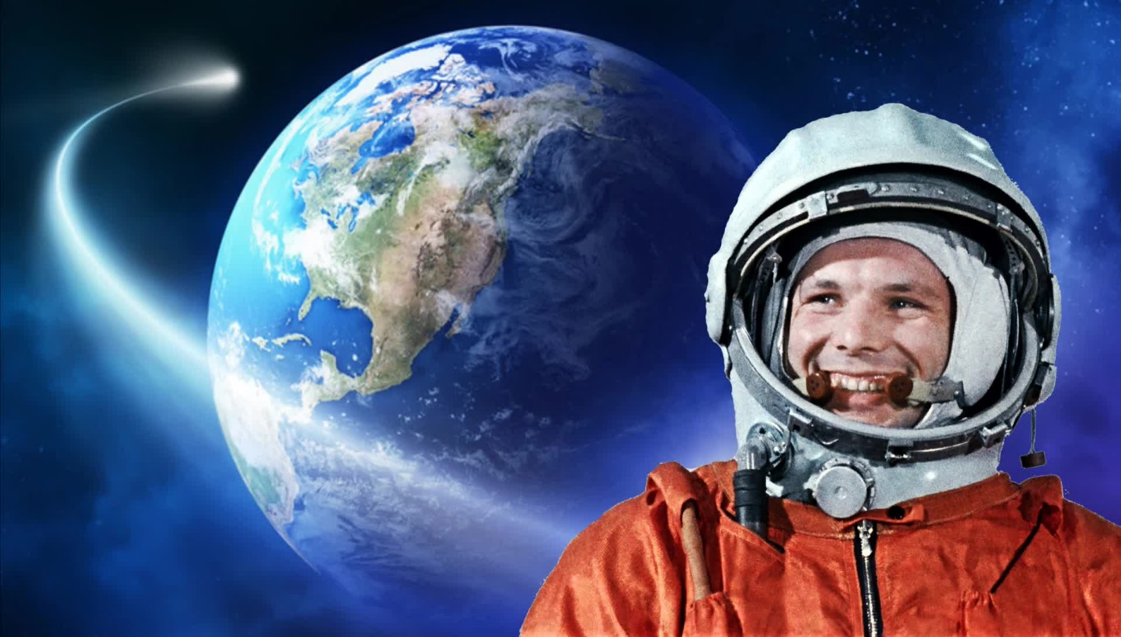
В космической ракете
С названием «Восток»
Он первым на планете
Подняться к звездам смог.
Поет об этом песни
Весенняя капель:
Навеки будут вместе
Гагарин и апрель.
В. Степанов

День космонавтики – важное событие в жизни нашей страны, и об этом должны знать дети. Очень важно привить детям чувство гордости и уважения к своей стране, её культуре, осознание личной причастности к жизни Родины. Тема космоса всегда интересна детям, поэтому мы не могли оставить её без внимания.
В нашей группе «Радуга» мы рассматривали с детьми иллюстрации, посвященные космосу. Знакомились с информацией о первом полёте человека в космос, о планетах Солнечной системы, о Вселенной.
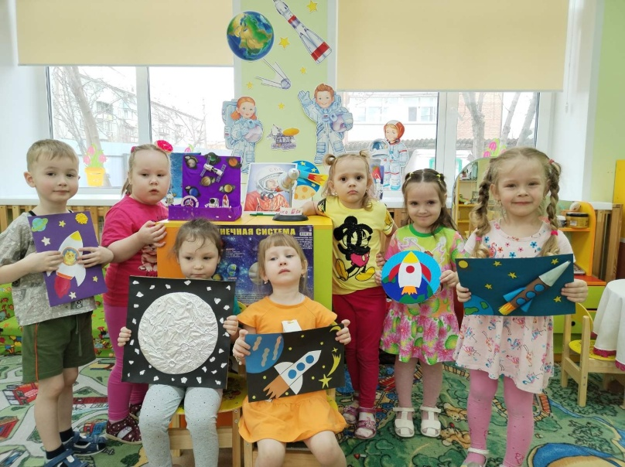
Родители и наши воспитанники, с радостью, откликнулись на нашу просьбу: украсить группу ко Дню космонавтики. Они проявили свое творчество, фантазию и мастерство.
По итогу, в нашей группе «Радуга», была оформлена выставка детских работ, посвящённые этому празднику.
